**TRƯỜNG ĐẠI HỌC MỞ TP HỒ CHÍ MINH**

**KHOA CÔNG NGHỆ THÔNG TIN**

**----- – & — -----**



**TIỂU LUẬN QUẢN TRỊ TÀI CHÍNH**

**ĐỀ TÀI: “ GIỚI THIỆU VỀ CÔNG TY CỔ PHẦN THẾ GIỚI DI ĐỘNG, PHÂN TÍCH CÁC VẤN ĐỀ GẶP PHẢI; ĐỀ XUẤT CÁC PHƯƠNG PHÁP LUẬN, KỸ THUẬT VÀ HƯỚNG GIẢI QUYẾT ”**

**Giảng viên: Cô Trần Hoàng Trúc Linh**

**Họ và tên nhóm sinh viên thực hiện:**

**+ Nguyễn Thị Thủy Tiên-1754050092**

**+ Nguyễn Hữu Ngọc Trâm-1754050094**

1. Giới thiệu về công ty cổ phần Thế giới di động
2. Lịch sử hình thành

Công ty cổ phần Thế giới di động (mobile world co.ltd) thành lập vào tháng 3/2004, lĩnh vực hoạt động chính của công ty bao gồm: mua bán sửa chữa các thiết bị liên quan đến điện thoại di động, thiết bị kỹ thuật số, và các lĩnh vực liên quan đến thương mại điện tử.

Bằng trải nghiệm về thị trường điện thoại di động từ đầu những năm 1990, cùng với việc nghiên cứu kỹ tập quán mua hàng của khách hàng VN, thế giới di động đã xây dựng một phương thức kinh doanh chưa từng có ở VN trước đây. Công ty đã xây dựng được phong cách bán hàng tư vấn đặc biệt nhờ vào một đội ngũ nhân viên chuyên nghiệp và trang web [www.thegioididong.com](http://www.thegioididong.com) hỗ trợ như là một cẩm nang về điện thoại di động hàng đầu tại VN.

1. Quá trình phát triển

* Tháng 3/2004: ra quyết định thành lập công ty.
* Tháng 6/2004: công ty ra mắt website [www.thegioididong.com](http://www.thegioididong.com) và 3 cửa hàng nhỏ tại Hoàng Văn Thụ , Lê Lai, CMT8 (Tp HCM).
* Tháng 10/2004: ban giám đốc công ty quyết định khai trương siêu thị đầu tiên tại 89A, Nguyễn Đình Chiểu (Tp HCM) với tên gọi ban đầu là [www.thegioididong.com](http://www.thegioididong.com)
* Tháng 1/2005: siêu thị thứ 2 được ra mắt tại số 330 Cộng Hòa (Tp HCM).
* Tháng 1/2006: siêu thị thứu 3 được khai trương tại 26 Phan Đăng Lưu và 2 tháng sau lại thêm 1 cửa hàng nữa tại Minh Khai.
* Giai đoạn 2007 – 2009: là giai đoạn thế giới di động mở rộng ở Tp HCM, Đà Nẵng, Hà Nội.
* Cuối 2009: có tổng cộng 38 siêu thị.
* Giai đoạn 2010 – 2011: đánh dấu bước phát triển vượt bậc với sự ra đời liên tiếp của các siêu thị [www.thegioididong.com](http://www.thegioididong.com). Mở rộng các siêu thị trên toàn quốc.
* Cuối 2010: Con số siêu thị tăng gấp đôi so với năm 2009.
* Cuối 2011: Tăng gấp 3 lần so với 2010

Đến nay Thế giới di động đã có hơn 220 siêu thị phủ sóng trên khắp 63 tỉnh thành trên cả nước.

1. Cơ cấu tổ chức
2. Ban quản trị

+ 4 thành viên HĐQT tham gia điều hành

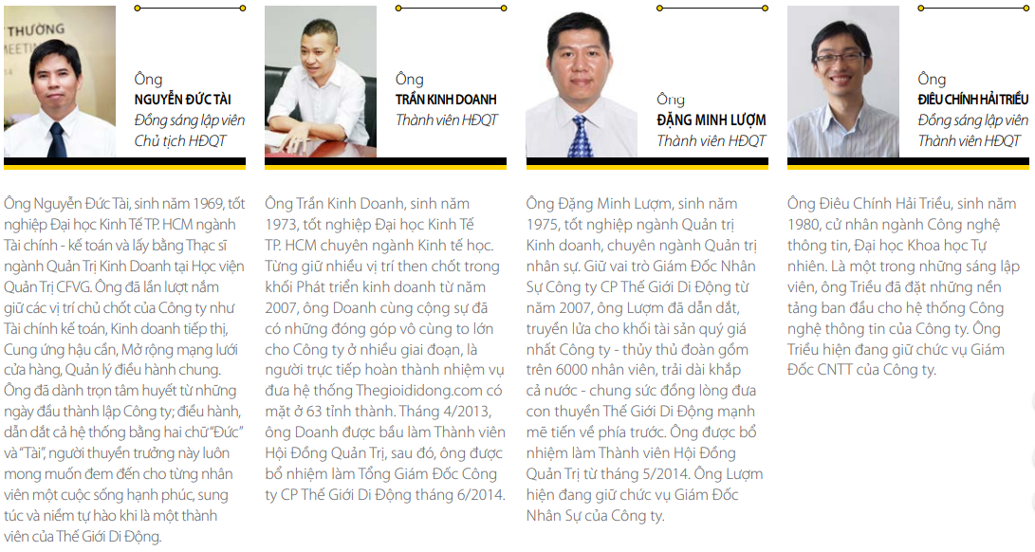

+ 4 thành viên HĐQT không tham gia điều hành

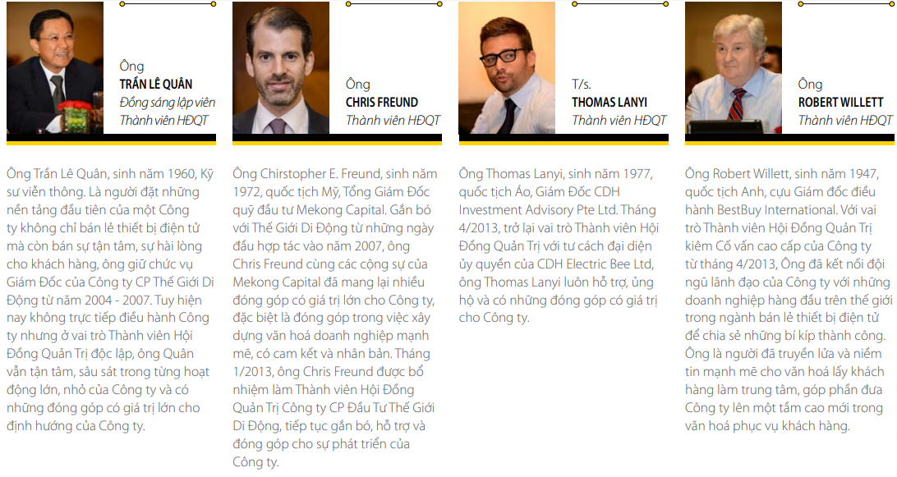

+ Giới thiệu ban giám đốc

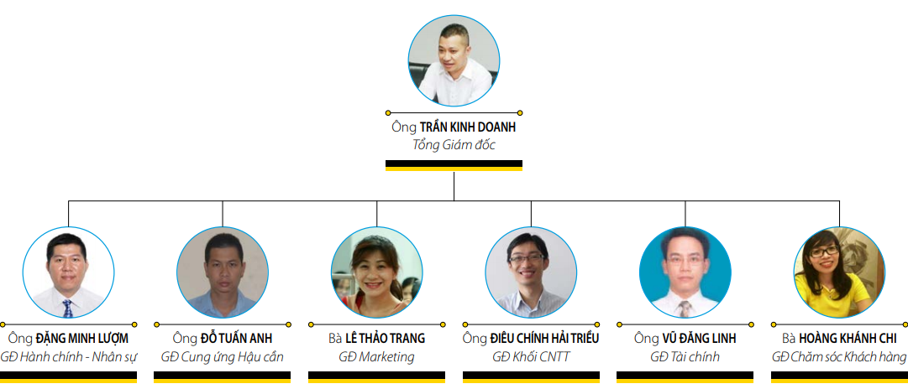

+ Giới thiệu ban kiểm soát

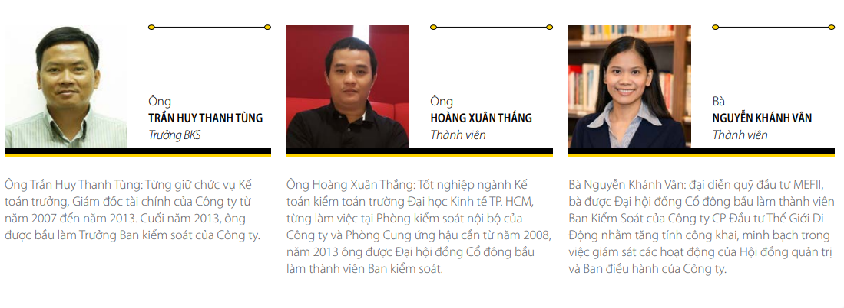

1. Tổ chức bộ máy quản lý

Sơ đồ tổ chức:

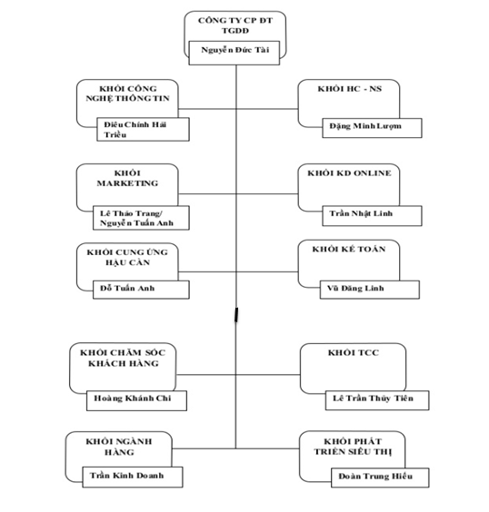

Sơ đồ tổ chức của Công ty Cổ phần Thế giới di động bao gồm nhiều cấp bậc. Đối với riêng từng Khối sẽ có Giám đốc của Khối, tiếp đó là các Trưởng Bộ phận, dưới Trưởng Bộ phận là các nhân viện bao gồm cả Văn phòng miền Bắc, Trung, Tây Nam Bộ, Đông Nam Bộ.

1. Cơ cấu tổ chức

Công ty có 2 công ty con đã được hợp nhất vào báo cáo tài chính hợp nhất của Công ty:

Công ty Cổ phần Thế Giới Di Động (“TGDD”) là một công ty cổ phần được thành lập theo Luật Doanh nghiệp của Việt Nam theo Giấy chứng nhận đăng ký kinh doanh số 4103005841 do Sở Kế hoạch và Đầu tư Thành phố Hồ Chí Minh cấp ngày 2 tháng 1 năm 2007. TGDD có trụ sở chính tại 130 Trần Quang Khải, Phường Tân Định, Quận 1, Thành phố Hồ Chí Minh, Việt Nam. Tại ngày 31 tháng 12 năm 2014, Công ty nắm 99,35% phần vốn chủ sở hữu trong công ty con này.

Công ty Cổ phần Thương mại Thế Giới Điện Tử (“TGDT”) là một công ty cổ phần được thành lập theo Luật Doanh nghiệp của Việt Nam theo Giấy chứng nhận đăng ký kinh doanh số 0310471746 do Sở Kế hoạch và Đầu tư Thành Phố Hồ Chí Minh cấp ngày 23 tháng 11 năm 2010. TGDT có trụ sở chính tại 130 Trần Quang Khải, Phường Tân Định, Quận 1, Thành phố Hồ Chí Minh, Việt Nam. Tại ngày 31 tháng 12 năm 2014, Công ty nắm 99,95% phần vốn chủ sở hữu trong công ty con này.

1. Con người và hệ thống cơ sở vật chất

Công ty cổ phần đầu tư Thế giới di động là một công ty có quy mô lớn và có tổ chức chặt chẽ.

Quy mô nhân sự: Không ngừng gia tăng về quy mô và số lượng theo từng năm.

Nhân viên của TGDĐ luôn được khách hàng đánh giá rất cao, từ người giữ xe cho tới nhân viên bán hàng, bảo hành. Hiện nay TGDĐ có 9 văn phòng đại diện trên toàn quốc, trải dài từ Bắc vào Nam. Với nguồn tài chính lớn mạnh, TGDĐ đã đầu tư mạnh vào hệ thồng cơ sở vật chất, nhằm tạo điều kiện thuận lợi nhất cho nhân viên làm việc đạt hiệu quả cao. Ban lãnh đạo của công ty cũng rất chú trọng tới quyền lợi của nhân viên công ty. Nhiều chính sách được đưa ra nhằm đảm bảo quyền lợi cho nhân viên. Tháng 12/2016, công ty quyết định thưởng 1200 tỷ đồng bằng cách phát hành 7,3 triệu cổ phiếu Năm 2015, Thế Giới Di Động sẽ phát triển dựa trên 3 chiến lược chính đó là tăng số lượng các siêu thị thegioididong.com và dienmay.com, tăng doanh thu ở những siêu thị cũ và đặt mục tiêu tăng trưởng ở lĩnh vực online. Tốc độ mở rộng siêu thị trong năm 2014 cũng ở mức đáng kinh ngạc. Nếu như cuối năm 2013, thegioididong.com và dienmay.com mới chỉ có 225 siêu thị thì cuối năm 2014 con số này là 350, tăng 125 siêu thị. Dự kiến, năm 2015 số lượng siêu thị sẽ tăng thêm 123 để đạt được con số 473, và khi đó, Thế Giới Di Động sẽ chính thức chiếm lĩnh 40% thị phần điện thoại bán ra trên cả nước. Với cái chiến lược mở rộng như vậy thì tính trung bình cứ 2 ngày, công ty lại mở thêm một cửa hàng tương đương với mỗi tháng sẽ tuyển thêm 400 nhân viên cho hệ thống các cửa hàng của thế giới di động chưa kể đến điện máy xanh. Không chỉ phát triển về quy mô doanh số, thị phần, Thế Giới Di Động còn đi đầu về chất lượng phục vụ khách hàng, thể hiện sự phát triển về “chất” trong dịch vụ bán lẻ. Điển hình trong năm 2014 là các chương trình chăm sóc khách hàng: đổi pin điện thoại miễn phí, bán pin sạc dự phòng giảm 50% cho khách hàng mua điện thoại, ứng tiền trước khi khách hàng hết tiền liên lạc giữa chừng… Bởi những chiến lược kinh doanh này, đòi hỏi công ty phải tuyển dụng một nguồn lực rất lớn và phải có những cái chính sách về nhân sự thật tốt cụ thể: Công ty đã rất thành công với chương trình “Khởi Nghiệp cùng Thế Giới Di Động 2014”. Năm 2015, Phòng Nhân Sự (PNS) Thegioididong.com sẽ tiếp tục thực hiện chương trình tuyển dụng đặc biệt này nhằm mục đích: Mang "luồng gió" mới về nguồn lực vào doanh nghiệp hơn 10.000 nhân sự, đưa thương hiệu tuyển dụng Thegioididong.com thêm lớn mạnh với các bạn trẻ trên mọi miền đất nước. Có tới 120/150 chỉ tiêu tuyển dụng nhân sự trong năm 2015 của CT CP đầu tư Thế giới di động dành cho vị trí quản lý tại hệ thống siêu thị. Đặc biệt, cơ hội này lại ưu tiên cho các ứng viên là sinh viên ĐH, CĐ năm cuối và các cử nhân vừa mới tốt nghiệp. tại Thế giới di động, nếu các bạn thực sự đam mê, nỗ lực thì con đường đến với thành công sẽ rất ngắn. Không những thế một trong đặc điểm lớn nhất của TGDĐ trong tuyển dụng là mở rộng nhanh với tốc độ cao, và hoạt động tuyển dụng phát triển từ nội bộ nhân viên TGDĐ, nghĩa là các quản lý siêu thị được phát triển lên từ nhân viên. Do vậy, công ty có chính sách, tiêu chí để nhân viên phấn đấu, khi đạt được tiêu chí ấy sẽ được phỏng vấn và thăng cấp lên vị trí cao hơn. Vì được lên từ nhân viên nên người quản lý sẽ đồng cảm, chia sẻ và biết cách để động viên hơn. Đây cũng là một cách để tạo nên mối quan hệ bền chặt giữa nhân viên và quản lý của mình. Nếu doanh nghiệp là máy tính thì văn hóa doanh nghiệp là hệ điều hành. Nói một cách hình tượng thì: Văn hóa là cái còn thiếu khi ta có tất cả, là cái còn lại khi tất cả đã mất.

1. Mô hình hóa

Mô hình thương mại điện tử của Thế giới di động

1. Mô hình B2C

+ Giới thiệu mô hình B2C của Thế giới di động

Thương mại điện tử B2C là các giao dịch kinh doanh giữa hai nhóm đối tượng, trong đó người bán là doanh nghiệp còn người mua là người tiêu dùng cuối cùng. Bán lẻ điện tử là việc bán hàng hóa, dịch vụ qua Internet và các kênh điện tử khác đến tay người tiêu dùng cá nhân và hộ gia đình. Định nghĩa này bao hàm tất cả các hoạt động thương mại, tạo nên các giao dịch với người tiêu dùng cuối cùng (chứ không phải khách hàng là doanh nghiệp)

Mô hình kinh doanh B2C là mô hình kinh doanh chủ yếu của thegioididong.com. Doanh nghiệp không chỉ cung cấp tất cả các sản phẩm điện thoại mà còn cung cấp các mặt loại hàng hóa snả phẩm đa dạng, phong phú đến cho khách hàng tiêu dùng cuối cùng. Thegioididong.com thiết lập mối quan hệ trực tiếp với khách hàng mà không cần qua khâu trung gian nào. Internet ngày càng phát triển, mọi người có thể kết nối mọi lúc mọi nơi để mua được hàng hóa chất lượng tốt mà không mất nhiều thời gian đến tận cửa hàng.

Trang web [www.thegioididong.com](http://www.thegioididong.com) của Công ty cổ phần thế giới di động – với 2.309 lượt bình chọn, đã được trao giải Trang web và dịch vụ thương mại điện tử được người tiêu dùng ưa thích nhất năm 2009, ở mô hình B2C chuyên ngành viễn thông do Sở công thương TP HCM phối hợp cùng Văn phòng phía Nam Hiệp hội Thương mại điện tử Việt Nam tổ chức.

+ Quy trình xử lý và thực hiện đơn hàng B2C ở TGDĐ

* + - * + Quy trình xử lý đơn hàng bao gồm các nội dung sau:
* Kiểm tra tính chính xác của các thông tin đặt hàng
* Kiểm tra tính khả cung
* Chuẩn bị tài tài liệu xác nhận lại thông tin từ khách hàng
* Kiểm tra tình trạng tín dụng của khách hàng
* Sao chép, lưu giữ thông tin đặt hàng
* Lệnh bán hàng
  + - * + Các nội dung trong thực hiện đơn hàng TMĐT B2C

Sau khin tiếp nhận đơn đặt hàng và tiến hành xử lý đơn hàng về mặt thông tin, người bán bắt đầu quy trình thực hiện đơn hàng bao gồm các nội dung sau:

* Thông báo xác nhận bán hàng
* Xây dựng kế hoạch giao vận và lịch trình giao vận
* Xuất kho (theo đơn hàng)
* Bao gói hàng hóa
* Vận chuyển
* Thay đổi hàng hóa
* Theo dõi đơn hàng

1. Mô hình catalogue trực tuyến của doanh nghiệp (webcatalogue model)

Những người yêu thích điện thoại di động biết đến thegioididong.com từ tháng 6-2004 như là một trong những trang web đầu tiên chuyên về mặt hàng này, nơi trưng bày điện thoại theo nhãn hiệu, theo phân khúc giá cả và đặc biệt là cung cấp thông tin về máy như các chức năng và thông số kỹ thuật. Mục tiêu ban đầu ấy giờ đây vẫn được duy trì, song trang web đã được mở rộng hơn, từ điện thoại di động sang những mặt hàng khác như máy tính xách tay, máy chụp ảnh kỹ thuật số, đồng hồ,…và phụ kiện các loại.

Kênh tham khảo của khách hàng và người kinh doanh

* + - * Với giao diện đơn giản và thống nhất ở hầu hết các trang, thegioididong.com vẫn duy trì sự phân loại điện thoại di động theo phân khúc giả cả và nhãn hiệu để giúp người sử dụng có thể tìm kiếm nhanh và hiểu rõ về chiếc điện thoại mình cần mua.
      * Muốn tìm hiểu chuyên sâu thì khách hàng có thể chọn vào các đề mục như họn máy theo phong cách sử dụng, theo chức năng, hay theo kiểu dáng. Khi nhấn vào một mẫu điện thoại ở bất cứ đề mục nào, bạn sẽ nhận được rất nhiều thông tin từ chức năng của máy, thông số kỹ thuật, hình ảnh chi tiết, giá cả, các gợi ý xem thêm phụ kiện bán chạy nhất…cho đến tin tức về các ưu đãi dành cho khách hàng và danh sách với đầy đủ các địa chỉ của các siêu thị bán hàng.
      * Ngoài ra, khách hàng có thể chia sẽ ý kiến của mình về chiếc điện thoại đã mua hoặc đã tình cờ được dùng thử ở đâu đó tại mục viết nhận xét. Nếu đã mua điện thoại mới, không còn nhu cầu sử dụng lại điện thoại cũ thì có thể tự rao bán trên mục Máy cũ của trang Web này.
      * Trong thời gian gần đây, số lượng đơn hàng đăng ký qua trang web của công ty cũng nhiều hơn. Vào những ngày cao điểm, số đơn hàng có thể lên đến 100 đơn/ngày. Khoảng 60% các đơn hàng ở TP HCM, Hà Nội và 40% là từ các tỉnh. Nhờ hệ thống công nghệ thông tin đồng bộ với sự góp mặt của hệ thống quản lý doanh nghiệp ERP và siêu thị rộng khắp nên việc điều phối đơn hàng và giao hàng đến khách hàng cũng được diễn ra nhanh hơn. Thông thường các khách hàng được nhận hàng đã đặt qua trang web trong vòng 24h.
      * Nhờ hệ thống này mà các hoạt động kinh doanh của hệ thống siêu thị, trang web đều được tự động cập nhật, từ đó việc quản lý nhân sự, bán hàng được thuận lợi. Trung bình vào mỗi 6 tháng, thegioididong.com lại khoác 1 chiếc áo mới. Nghĩa là khi các nhà thiết kế vừa cho chạy phiên bản mới thì họ lại tiếp tục chuẩn bị cho chiếc áo mới kế tiếp.
      * Thegioididong.com có những cuộc khảo sát khách hàng qua trang web mỗi năm, và từ đó thiết kế trang web theo ý thích của số đông khách hàng đúc kết từ các cuộc khảo sát này. Đây cũng là một trong những lý do trang web luôn có những điều chỉnh mới sao cho khách hàng hài lòng.

1. Công nghệ

Là một công ty thương mại điện tử nên yếu tố công nghệ luôn được công ty quan tâm và đưa các công nghệ tiện ích, hiện đại, và thiết yếu nhất vào trong hoạt động của nhân viên nhằm giúp họ có được môi trường làm việc tốt nhất để phát huy tất cả khả năng, tài lực của bản thân vào công việc.

Các nhân viên được làm việc trong môi trường đầy đủ các thiết bị hỗ trợ công việc như: bàn, ghế, máy lạnh, tủ thức ăn, wifi, cáp quang, máy in, máy photo, máy fax,…không chỉ vậy mỗi ứng viên đến ứng tuyển công ty trang bị máy tính trước quầy lễ tân để ứng viên có thể trực tiếp đăng ký các thông tin cá nhân, vị trí ứng tuyển, các thông tin liên quan khác trên hệ thống quản trị danh sách ứng viên của công ty, bên cạnh đó còn có máy camera để mỗi người tự chụp lại hình ảnh của mình để giúp chuyên viên tuyển dụng có thể nhận diện được hình ảnh của ứng viên đó.

1. Vấn đề tài chính:
2. Lý do chọn vấn đề tài chính để phân tích

Tài chính là một yếu tố quan trọng của bất kỳ công ty, tổ chức nào. Vì sao? Đơn giản là tài chính gặp vấn đề thì sẽ dẫn đến nhiều hậu quả nghiêm trọng như không có tiền thì công ty không thể vận hành được, không thể trả lương cho nhân viên, không thể mua máy móc trang thiết bị sản xuất,……… Vì vậy vấn đề tài chính là một trong những vấn đề cực kỳ quan trọng, cần lưu ý mật thiết trong bất kỳ công ty, tổ chức nào.

1. Phân tích vấn đề tài chính ở Thế giới di động

Từ một số trang web thông tin trên mạng như ndh.vn, baodautu.vn, vnexpress.net,……….. thì khoảng từ vài năm trước nhiều cổ đông, quỹ đầu tư đa bắt đầu rút vốn khỏi Thế Giới Di Động.

Trong đó cũng có nhiều lãnh đạo Thế Giới Di Động cũng bán cổ phiếu nắm giữ khiến thị giá cổ phiếu doanh nghiệp này bốc hơi 10% kể từ đầu năm. Tiêu biểu như ông Trần Kinh Doanh, thành viên Hội đồng quản trị Công ty cổ phần Đầu tư Thế giới Di động (mã: MWG) đã hoàn tất bán ra 554.320 cổ phiếu MWG. Ông Vũ Đăng Linh, Giám đốc tài chính Thế giới Di động, ông Trần Huy Đông, anh trai ông Trần Huy Thanh Tùng, Trưởng ban Kiểm soát Thế giới Di động,…….

Do hoạt động bán thoái vốn liên tiếp đến nay của nhà đầu tư chiến lược và cổ đông nên giá cổ phiếu Thế giới di động đã giảm từ mức 126.000 đồng/ cổ phiếu xuống còn 84.900 đồng/cổ phiếu(ngày 29/4/2019)

(Số liệu giá cổ phiếu lấy từ <https://finance.vietstock.vn/MWG-ctcp-dau-tu-the-gioi-di-dong.htm> )

Trong đó một số quỹ đầu tư lớn cũng rút đầu tư khỏi Thế giới di động như quỹ CDH Electric Bee Limited và Mekong Capital. Cụ thể trong 2 tháng đầu năm 2018 quỹ CDH Electric Bee Limited hoàn tất thủ tục chuyển quyền sở hữu 1,24 triệu cổ phiếu MWG sang cho 2 quỹ ngoại khác, là Magna Umbrella Fund Public Limited (với 906.908 cổ phiếu) và Oaks Emerging Umbrella Fund Public Limited Company (332.716 cổ phiếu).

Và quỹ đầu tư Mekong Capital, quỹ đã đầu tư cho Thế giới di động từ năm 2007 khi Thế giới Di động chỉ mới có 7 cửa hàng và được định giá 10 triệu USD, đã khép lại từ phía Mekong Capital khi Mekong Enterprise Fund II chính thức hoàn tất thoái vốn khỏi MWG, ở thời điểm MWG có vốn hóa thị trường 60,657 tỷ đồng và là doanh nghiệp lớn nhất trên thị trường kinh doanh các mặt hàng điện tử. Theo đánh giá của chính Mekong Capital, trong 10 năm nắm giữ, đây là một trong những khoản đầu tư thành công nhất trong đầu tư vốn tư nhân ở thị trường châu Á. Với tỷ suất lợi nhuận 57 lần với tỷ suất hoàn vốn nội bộ là 61,1% (tính theo đô la Mỹ cho cả hai chỉ số), với tổng giá trị tiền thu về từ toàn bộ khoản thoái vốn và cổ tức được nhận từ CTCP Thế giới Di Động (MWG, HoSE) đạt 199,4 triệu USD là những con số ấn tượng mà Mekong Capital vừa công bố về kết quả đầu tư vào doanh nghiệp này.

Theo thông tin tìm hiểu được, ông Đỗ Hoà, Tổng giám đốc Công ty Tư vấn Tinh hoa quản trị (từng là CEO của Kềm Nghĩa và Trung Nguyên Coffee) cho rằng “Tôi vẫn giữ quan điểm rằng, Thế giới Di động đã đi qua đỉnh cao của mình về hiệu quả lợi nhuận. Giai đoạn tới, họ có thể tăng trưởng về doanh thu, nhưng tỷ suất lợi nhuận chỉ có giảm dần”.

Theo các chuyên gia phân tích chứng khoán, mảng Bách hóa Xanh của Thế giới Di động có khả năng sẽ tiếp tục lỗ trong năm nay. Thế giới Di động khó lập lại kỳ tích của mảng điện thoại mấy năm trước đối với Bách hóa Xanh. Lý do, đây là mảng rất cạnh tranh và đối thủ đều là các tay chơi lớn trong và ngoài nước, thay vì các doanh nghiệp nội ở quy mô nhỏ như vài năm trước.

Hơn nữa, chu kỳ thị trường điện thoại tại Việt Nam mấy năm trước còn đang ở giai đoạn đầu và Thế giới Di động đã đón đầu xu thế của thị trường để đầu tư mạnh và phát triển. Còn thị trường bách hóa lúc này đã qua giai đoạn tăng trưởng nóng và có vẻ sắp đi vào giai đoạn bão hòa khi các đối thủ lớn đã chiếm giữ thị phần ổn định, nên cạnh tranh thị phần (bằng giá) sẽ rất khốc liệt.

Xét về năng lực cạnh tranh trong mảng bán lẻ bách hóa, Thế giới Di động chỉ có thể phát huy công nghệ phần mềm quản lý, còn các yếu tố khác cũng quan trọng như nguồn cung/thu mua, bảo quản, quản lý khách hàng... thì họ không có lợi thế gì so với các đối thủ khác. Do vậy, họ khó mà cạnh tranh hiệu quả (tức là lấy thị phần trong tình trạng có lãi).

Vậy rủi ro của Thế giới Di động nằm ở chỗ mảng điện thoại đã có dấu hiệu bão hòa, họ không tiếp tục phát triển điểm bán hàng như các năm trước. Theo quy luật thị trường, một khi thị trường đi vào giai đoạn bão hòa, tỷ suất lợi nhuận sẽ bắt đầu giảm dần do yếu tố cạnh tranh.

Lợi nhuận mảng điện thoại giảm dần, trong khi mảng bách hóa tiếp tục cần được bơm tiền do vẫn lỗ, đó chính là kịch bản xấu nhất của Thế giới Di động. Đặc biệt, khi thâu tóm Trần Anh trong bối cảnh thua lỗ, Thế giới Di động cần phải bơm tiền và mất thời gian để vực lên. Trong khi đó, Bách hóa Xanh thuộc ngành hàng tuy có quy mô thị trường lớn, nhưng lại rất cạnh tranh. Biên lợi nhuận gộp bình quân phân phối hàng bách hóa (5-20%) thấp so với biên lợi nhuận gộp phân phối sản phẩm điện tử (30-50%).

Thế giới di động cho biết chuỗi bán lẻ Thế Giới Di Động chỉ đạt doanh thu 3.182 tỉ đồng trong tháng 1 năm 2018, giảm 11% so với cùng kỳ. Việc doanh thu Thế Giới Di Động giảm cho thấy thị trường điện thoại di động đã đến mức bão hòa, khả năng tăng trưởng không còn cao như trước.

=>Chuyển sang đầu tư Bách hóa Xanh với việc bơm 3000 tỷ đồng để phát triển và mở thêm cửa hàng.

Đồng thời từ trang <https://www.cophieu68.vn/statistic_index.php?id=MWG> ta có bảng số liệu sau:

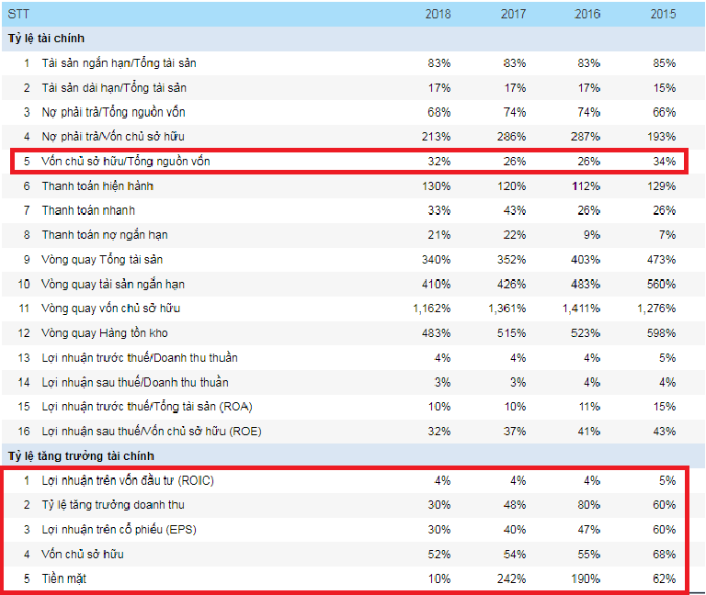

Từ năm 2015 đến năm 2018, dựa theo bảng trên ta thấy rằng:

+ Vốn chủ sở hữu/Tổng tài sản giảm từ 34% -> 32%

+ Lợi nhuận trên vốn đầu tư(ROIC) giảm từ 5% -> 4%

+ Tỷ lệ tăng trưởng doanh thu giảm từ 60% -> 30%

+ Lợi nhuận trên cổ phiếu(EPS) giảm từ 60% -> 30%

+ Vốn chủ sở hữu giảm từ 68% -> 52%

+ Tiền mặt từ 62% -> 10%

=>Đây là ảnh hưởng khi các cổ động, quỹ đầu từ bắt đầu rút vốn khỏi Thế Giới Di Động.

Do đó vấn đề tài chính nên được Thế Giới Di Động quan tâm chú ý.

1. Sử dụng phương pháp luận hỗn hợp:
2. Kỹ thuật thông tin(IE)

Giai đoạn 1: Hoạch định chiến lược thông tin( Information Strategy Planning )

Thế Giới Di Động phải hoạch định ra một kế hoạch chiến lược thông tin kinh doanh để cải thiện vấn đề tài chính

Giai đoạn 2: Phân tích khu vực kinh doanh(Business Area Analysis)

Thế Giới Di Động phải phân tích từng khu vực kinh doanh để biết vấn đề nằm ở đâu để có biện pháp thích hợp xử lý.

Giai đoạn 3: Quy hoạch và thiết kế hệ thống( System Planning And Design)

Thế Giới Di Động phải tổng hợp các dữ liệu đã có từ 2 giai đoạn trên quy hoạch lại và thiết kế một hệ thống thông tin mới dựa trên những dữ liệu thu thập được và hệ thống thông tin cũ để hoạt động tốt và hiệu quả hơn. Nhằm đem lại những tỷ số tăng trưởng làm hài lòng các cổ đông và nhà đầu tư để họ tiếp tục đầu tư vào Thế Giới Di Động mà không rút vốn nữa.

Giai đoạn 4: Xây dựng và chuyển đổi( Construction And Cutover)

Thế Giới Di Động xây dựng hệ thống mới sau đó thử nghiệm, nếu đạt kết quả tốt hơn hệ thống cũ thì chuyển đổi đưa vào sử dụng, nếu không thì sữa chữa, cải tiến lại thêm.

1. Phát triển ERP( Welti ERP Development)

Giai đoạn 1: Lập kế hoạch( Planning )

Thế Giới Di Động lập một kế hoạch kinh doanh mới để giải quyết vấn đề tài chính hiện nay, nhằm giải quyết hậu quả mang lại do các cổ đông, nhà đầu tư rút vốn.

Giai đoạn 2: Hiện thực hóa( Realization )

Thế Giới Di Động hiện thực hóa kế hoạch đạ lập ra ở giai đoạn trên.

Giai đoạn 3: Chuẩn bị( Preparation )

Thế Giới Di Động chuẩn bị để thực hiện kế hoạch một có có hiệu quả.

Giai đoạn 4: Năng suất( Productive )

Thế Giới Di Động đánh giá năng suất của kế hoạch đạ thực hiện.

1. Biện pháp giải quyết

+ Phương án nâng cao hiệu quả sử dụng tài sản lưu động.

• Tài sản lưu động của công ty chiếm một tỷ trọng lớn trong toàn bộ vốn và tăng mạnh qua các năm để đáp ứng yêu cầu mở rộng quy mô kinh doanh. Trong khi đó các khoản phải thu và hàng tồn kho lại chiếm tỷ trọng lớn trong vốn lưu động. Do đó, một lượng vốn lớn của công ty bị ứ đọng và không có khả năng sinh lời. Điều này thể hiện quy mô kinh doanh đang gia tăng nhanh chóng và công ty chưa có biện pháp hữu hiệu để đẩy nhanh vòng quay vốn lưu động nhằm nâng cao hiệu quả kinh doanh. Do vậy giải pháp quản lý được áp dụng như sau: Đối với các dự án còn dở dang chưa hoàn thành dứt điểm thì công ty nên tập trung mọi nguồn lực để hoàn thành các dự án này, tránh hiện tượng kéo dài nhiều năm làm cho chi phí kinh doanh dở dang của công ty tăng cao, do đó tồn đọng một lượng vốn lớn làm ảnh hưởng đến tốc độ luân chuyển vốn; Quản lý và sử dụng có hiệu quả vốn bằng tiền. Việc quản lý vốn tiền mặt là một trong những hoạt động quan trọng để đảm bảo hiệu quả vốn lưu động và khả năng thanh toán của công ty.

+ Giải pháp tăng quy mô vốn.

• Trong những năm tới, để mở rộng quy mô kinh doanh, mở rộng thị trường thì biện pháp tăng quy mô vốn là cần thiết. Công ty nên xây dựng chiến lược phát triển một cách bền vững, làm cơ sở và định hướng cho mọi hoạt động kinh doanh. Hoàn thiện và phát huy hiệu quả công tác kế hoạch trên các lĩnh vực công tác như: Thị trường, đầu tư thiết bị và công nghệ, nguyên nhiên vật liệu, lao động, tiền lương lao động, kế hoạch tài chính và từ đó xác định chính xác nhu cầu về từng loại vốn đảm bảo cho quá trình sản xuất kinh doanh. Khai thác có hiệu quả các nguồn vốn mà Công ty có khả năng tiếp cận như nguồn vốn nội bộ là từ các quỹ, các cổ đông... và các nguồn vốn bên ngoài như tín dụng thương mại, tín dụng ngân hàng, khách hàng ứng trước, tín dụng thuê mua tài sản... Sử dụng tiết kiệm vốn trong các khâu kinh doanh nhằm giảm nhu cầu vốn, chi phí sử dụng vốn là cơ sở để tăng lợi nhuận và hiệu quả sử dụng vốn của Công ty.

+ Giải pháp nâng cao hiệu quả kinh doanh của Công ty:

• Tăng cường đầu tư lượng vốn đáng kể cho việc mua, thuê mặt bằng. Đây cũng là chiến lược dài hạn của Công ty; Trong chiến lược kinh doanh, Công ty còn phải tính đến việc phát triển các sản phẩm mới, phải xem xét thái độ đối với sản phẩm của người tiêu dùng để kịp thời đưa ra các giải pháp cần thiết. Công ty cần phổ biến rộng rãi tới các phòng ban việc coi trọng chiến lược sản phẩm gắn với việc đổi mới sản phẩm, chiến lược nhãn hiệu và các chiến lược dịch vụ gắn với sản phẩm; Hoàn thiện chiến lược phân phối và tổ chức mạng lưới bán hàng. Ngoài ra, Công ty còn tiến hành các hoạt động marketing làm tăng vị thế của Công ty và tăng thị phần trên thị trường trong và ngoài nước, góp phần làm tăng năng lực kinh doanh của Công ty.

+ Giải pháp nâng cao năng lực quản lý của Công ty:

• Xây dựng hệ thống quản lý kiểm soát trong Công ty cần có kế hoạch thực hiện, phân công trách nhiệm cụ thể cho những cán bộ có liên quan.

• Giám đốc và Hội đồng thành viên cần quan tâm chỉ đạo, đánh giá quá trình xây dựng và hoạt động của hệ thống kiểm soát quản trị, làm cho hệ thống này có tác dụng thiết thực trong việc hoàn thiện nâng cao năng lực tài chính. Hệ thống thông tin quản lý phải được xây dựng và sử dụng một cách đồng bộ để cung cấp thông tin cho Ban quản lý với chất lượng cao nhất. Mặt khác, những người quản lý cũng phải có đủ năng lực để điều hành và khai thác hệ thống thông tin quản lý một cách tích cực. Hệ thống này bao gồm tất cả các bộ phận như con người, phần mềm, thiết bị và phương tiện các nguyên tắc hoạt động của nó. Để thường xuyên có đầy đủ thông tin, dữ liệu phục vụ hệ thống kiểm soát quản trị, công tác thu thập, xử lý và cung cấp dữ liệu phải đảm bảo tính hệ thống và đồng bộ. Qua thực tế cho thấy rằng: Để xây dựng một hệ thống thông tin quản lý có hiệu quả thì điều quyết định là con người chứ không phải là trang thiết bị. Do đó, cần chú ý công tác đào tạo, vận động và có quy định chặt chẽ về hệ thống thông tin quản lý.

1. Vấn đề về bảo mật thông tin:
2. Lý do chọn vấn đề bảo mật để phân tích

Thông tin được coi là dữ liệu vô cùng quan trọng đối với mọi doanh nghiệp, tổ chức hay cá nhân. Để có được thông tin, dữ liệu đó, người dùng phải đánh đổi bằng nhiều thứ. Vì vậy, bảo mật thông tin là điều vô cùng quan trọng.

Thêm vào đó, ngày nay con người phụ thuộc quá nhiều vào công nghệ cũng như các thiết bị điện tử như máy tính, đường truyền mạng. Những tác nhân bên ngoài đã lợi dụng những sơ hở đó để lấy cắp, đánh tráo thông tin ngay trên đường truyền mà có khi chúng ta không hề biết. Những thông tin bị đánh cắp có thể dẫn đến những rủi ro vô cùng nghiêm trọng đối với doanh nghiệp đó. Đó là lý do vì sao phải bảo mật thông tin.

Khi mà các sự cố về thông tin ngày càng xảy ra nhiều, nghiêm trọng và rất khó để tìm ra các hướng giải quyết. Mà các doanh nghiệp chỉ dừng lại ở một số công cụ bảo mật với mức độ thông thường như tường lửa, phần mềm diệt virus hay xác thực truy cập,… mới chỉ đáp ứng được các nhu cầu về bảo mật thông tin một cách cơ bản. Chúng chưa đủ để bảo mật tối đa các vấn đề liên quan đến thông tin. Nghĩa là bằng một cách thông thường nào đó,  hacker vẫn có thể lấy cắp thông tin, dữ liệu của doanh nghiệp bạn khá dễ dàng.

Vì vậy, các doanh nghiệp cần phải có các phương pháp bảo mật dữ liệu hiệu quả hơn bằng cách sử dụng Trung tâm xử lý dữ liệu đáp ứng theo các tiêu chuẩn quốc tế. Và cần phải có khả năng tiếp cận, phân tích, cảnh báo và khôi phục lại dữ liệu ngay khi cần một cách chuyên nghiệp, hiệu quả và tối ưu nhất.

Và đây cũng là một trong những vấn đề mà Thế giới di động có sự cố lan truyền thông tin bị đánh cắp trên các diễn đàn công nghệ. Tuy chưa có sự xác nhận từ phía Thế giới di động cũng như các cơ quan chức năng nhưng cũng đã để lại những hoài nghi không đáng có, sự uy tín của công ty cũng như quyền lợi của khách hàng và các cổ đông.

1. Phân tích vấn đề bảo mật thông tin ở Thế giới di động

Trên diễn đàn Raidforums.com, một thành viên chia sẻ lên hai file dữ liệu được cho là hack từ hệ thống của Thế Giới Di Động. Các file có vẻ như là

thông tin thanh toán của khách hàng ở Thế Giới Di Động (TGDĐ). Đây rõ ràng là một thông tin rất nguy hiểm cho bản thân người dùng các dịch vụ của TGDĐ cũng như chính mô hình kinh doanh của TGDĐ.

* Biết rằng giao dịch tại hơn 1700 cửa hàng của TGDĐ phục vụ hơn nửa triệu khách hàng mỗi ngày (số liệu chính thức từ TGDĐ) là con số rất lớn và giao dịch bằng thẻ tín dụng nội địa và quốc tế tại các cửa hàng này cũng thật sự rất lớn.
* Chưa kể các website thương mại điện tử của TGDĐ luôn có trên 1 triệu lượt truy cập mỗi ngày, hơn 10 nghìn đơn hàng online và 120 nghìn hóa đơn điện tử được phát hành mỗi ngày - một con số rất mơ ước của những kẻ xấu – hacker – muốn nhắm tới.
* Con số hơn 1 triệu truy cập mỗi ngày và hơn 10 nghìn đơn hàng cũng trong 1 ngày của TGDĐ là con số mơ ước của hacker. Tuy nhiên để xâm nhập hệ thống thanh toán của TGDĐ là không đơn giản, cho dù cho xâm nhập được thì hacker cũng không thể nào lấy được thông tin thẻ tín dụng từ hệ thống máy chủ của TGDĐ, đơn giản là vì TGDĐ sử dụng các cổng thanh toán trung gian (payment gateway) từ các nhà cung cấp dịch vụ thanh toán khác. Ngay khi chúng ta click vào chữ thanh toán Visa/Master hay các loại hình thanh toán khác thì thông tin thanh toán sẽ được chuyển đến cổng thanh toán trung gian 123pay hay Napas, đường dẫn website sẽ được dẫn về các cổng này.
* Qua việc TGDĐ, đây rõ ràng là hồi chuông cảnh báo cho các công ty lớn, có một hệ thống CNTT lớn và đồ sộ, họ cần phải quan tâm đến hơn nữa vấn đề bảo mật an toàn an ninh thông tin tại công ty họ. Hiện nay, tỷ lệ các công ty bán lẻ tại Việt Nam quan tâm đến Security trên các máy POS là rất rất thấp (chưa tới 5%) Phúc Long Coffee & Tea gần như là chuỗi retail duy nhất tại Việt Nam quan tâm đến vấn đề này. Ngoài ra, các quy trình chuẩn mực trong thanh toán thẻ như PCI DSS, hay ISO 27000 về ATTT cũ nên được các doanh nghiệp thật sự quan tâm.

1. Sử dung phương pháp luận hướng quy trình
2. Phân tích thiết kế và thực hiện hệ thống thông tin có cấu trúc (STRADIS)

STRADIS được hình thành như là khả năng áp dụng đối với sự phát

triển của hệ thống thông tin bất kỳ, bất kể quy mô và có hay không việc nó sẽ được thực hiện tự động . Cụ thể đối với Thế giới di động là hệ thống thông tin bảo mật.

**Chu trình STRADIS**

* Nghiên cứu ban đầu (initial study): DFD tổng quan về hệ thống hiện tại của Thế giới di động để xem xét lại những lỗ hổng bảo mật để từ đó ước

lượng được thời gian, chi phí và lợi ích, báo cáo để xác định tiến tới giai đoạn tiếp theo là giải quyết vấn đề.

* Nghiên cứu chi tiết (detailed study): điều tra chi tiết của hệ thống hiện có của Thế giới di động, DFD luận lý, báo cáo chi phí/ lợi ích, tác động đến nhân viên/ thủ tục.

1. Yourdon Systems Method (YSM)

* YSM ban đầu rất giống với STRADIS. Phân rã chức năng hoặc thiết kế từ trên xuống (top-down design), trong đó một vấn đề liên tục bị phân rã thành các đơn vị nhỏ hơn, là cơ sở của phương pháp này.
* YSM là kỹ thuật bao gồm cả các hoạt động của tổ chức và hệ thống của chính nó. Cụ thể là hệ thống thông tin của Thế giới di động.

**Cách tiếp cận YSM của Thế giới di động có 3 giai đoạn chính:**

+ Nghiên cứu khả thi (Feasibility study): nghiên cứu hệ thống hiện tại, nghiên cứu môi trường của hệ thống.

+ Mô hình hóa cốt yếu (Essential modeling):

* Xây dựng mô hình môi trường (environmental model building): tuyên bố về mục đích, sơ đồ ngữ cảnh, danh sách sự kiện.
* Xây dựng mô hình hành vi (behavioral model building)

1. Jackson Systems Development (JSD)

* JSD sử dụng sự chuyển đổi thông qua quá trình lập kế hoạch như là câu trả lời cho vấn đề giải quyết sự cố bảo mật và nâng cấp hệ thống và một đóng góp lớn của JSD nằm trong các lĩnh vực lập kế hoạch quá trình và mô hình hóa thế giới thực.
* Hơn nữa, JSD giải quyết vấn đề thời gian trong mô hình hóa và thiết kế hệ thống trong một cách tốt nhất.

**JSD của Thế giới di động có 3 giai đoạn chính:**

+ Giai đoạn mô hình hóa (Modeling phase)

* Bước hoạt động thực thể (Entity action step)
* Bước cấu trúc thực thể (Entity structure step)

+ Giai đoạn mạng lưới (Network phare)

* Bước mô hình hóa ban đầu (Initial model step)
* Bước chức năng (Function step)
* Bước định thời hệ thống (System timing step)

+ Giai đoạn thực hiện (Implementation phare): Thực hiện quá trình nâng cấp và khắc phục lỗ hổng bảo mật.

1. Những đề xuất và hướng giải quyết

Để xây dựng được một hệ thống bảo mật thông tin an toàn, đòi hỏi Thế giới di động cần phải đáp ứng các yếu tố sau:

* Con người và khả năng vận hành, điều khiển hệ thống
* Nắm vững các quy trình xử lý
* Áp dụng các giải pháp hiệu quả nhất cho mọi trường hợp
* Áp dụng tối đa các tiêu chuẩn quốc tế

**Làm sao để xây dựng được chính sách bảo mật thông tin an toàn nhất?**

Đơn giản nhất là sử dụng trung tâm lưu trữ dữ liệu. Bởi khi đó, dữ liệu của khách hàng được đặt hoàn toàn tại các Data Center hàng đầu tại Việt Nam, đảm bảo dữ liệu luôn được an toàn nhất. Vì vậy, khả năng xảy ra rủi ro là rất thấp.

Đầu tư vào những giải pháp phát hiện sớm hệ thống bị xâm nhập là hết sức quan trọng để có thể phản ứng nhanh nhất, kịp thời đối phó các cuộc tấn công mã độc mà các phương thức phòng thủ truyền thống dựa trên antivirus đã tỏ ra bất lực. Nhưng cần đảm bảo rằng mọi công cụ giúp giảm thiểu rủi ro phải hoạt động đồng bộ cùng nhau.

Có những công cụ được lựa chọn vì tính năng kỹ thuật tốt, nhưng có thể không phù hợp với hệ sinh thái bảo vệ của doanh nghiệp, khó triển khai hay gặp trở ngại vì quán tính cũ sẽ không phát huy hết tác dụng. Dĩ nhiên là không thể có một giải pháp phù hợp cho tất cả, nhưng các công cụ bảo mật cần được đầu tư dựa trên mối quan hệ với mục tiêu kinh doanh, mức độ quan trọng và giá trị của tài sản, và cần giảm thiểu tổn thất trước các mối đe dọa.

Chọn đúng và khai thác hiệu quả tối đa công cụ bảo mật là nhiệm vụ

của doanh nghiệp. Thường thì các sản phẩm bảo mật phóng đại nhiều nguy cơ và các bộ phận cũng có thái độ bảo mật khác nhau với từng tài sản. Điều này khiến bộ phận chuyên trách về bảo mật khó định lượng rủi ro và xếp mức độ ưu tiên các cảnh báo, sự cố và những sự phát hiện. Công ty cần kết hợp các công cụ bảo mật của họ và mô tả thông tin kết xuất từ chúng thành bức tranh để thấy rõ những nguy cơ đáng sợ nhất và những hành động quan trọng nhất của họ để giảm thiểu nguy cơ đó. Cần có cái nhìn toàn diện về tình hình bảo mật và có thể theo dõi và quản lý rủi ro theo thời gian thực.

Hiện nay, hệ thống bảo mật không chỉ tập trung vào văn phòng, và bảo mật thiết bị đầu cuối vẫn giữ vai trò quan trọng. Với một hệ thống bảo mật mạng tốt thì không quan trọng việc bạn dùng laptop hay smartphone ở nhà, văn phòng hay trên đường đi.

Đó là lý do vì sao Thế giới di động nên chi tiêu nhiều hơn cho giải pháp chống malware tiên tiến, tập trung vào bảo mật đám mây, thiết bị đầu cuối, quản lý rủi ro của bên thứ ba, giám sát nhận dạng và truy cập. Tất cả nằm trong một giải pháp tổng thể với tầm bao quát rộng khắp.

Một tuyến phòng thủ cần gia cố theo nhiều chuyên gia là email. Đây là cửa ngõ dẫn tới 95% các cuộc tấn công mạng. Vì vậy Thế giới di động cần chú ý hơn đến vấn đề spam email.

Thậm chí còn làm giảm năng suất lao động của nhân viên vì hàng ngày họ phải phân tích rất nhiều email nhận được để tránh bị lừa.

**Chính sách bảo mật và tính tuân thủ**

Các chuyên gia thường nhấn mạnh con người là mắt xích yếu nhất trong chuỗi bảo mật của doanh nghiệp. Chỉ dựa vào công nghệ là không bao giờ đủ mà cần nâng ý thức của người dùng, đề ra chính sách bảo mật và buộc mọi thành viên đều phải tuân thủ, đặc biệt là bộ phận IT của Thế giới di động.

Theo các chuyên gia, nhận thức về bảo mật phải thông suốt từ cấp lãnh đạo, các nguy cơ trên không gian mạng phải được phân tích từ trong phòng họp để có thể đề ra các thủ tục pháp lý thích hợp nhằm quản lý rủi ro trong tương lai. Kẻ tấn công chỉ mất vài phút, nhưng để phát hiện thì có thể mất vài ngày. Chưa kể là tấn công có chủ đích với malware nằm vùng rất khó phát hiện.

Trước các mối đe dọa ngày càng tăng của malware, nhất là ransomware, cần tăng cường giao tiếp giữa IT và các bộ phận. Công ty

Thế giới di động cần tập trung đầu tư bảo mật trong mối liên hệ mật thiết

giữa con người, quy trình và công nghệ.

Xây dựng phòng IT chuyên biệt về giải quyết vấn đề rủi ro bảo mật thông tin, thuê chuyên gia giỏi về IT, đào tạo nhân sự chuyên sâu về An toàn và bảo mật thông tin.

1. Biện pháp giải quyết:

• Hợp tác với các đơn vị chuyên hoạt động trong lĩnh vực bảo mật thông tin như là Cisco Systems, Fortinet, Juniper Networks, Palo Alto Networks, Sophos, Symatec, WatchGuard, để làm tăng tính bảo mật cho dữ liệu của công ty.

• Bên cạnh việc hợp tác bên trên thì công ty Thế Giới Di Động có thể tuyển dụng thêm nhân viên (trong và/hoặc ngoài nước) khác có kinh nghiệm vào làm việc cùng công ty.

1. Vấn đề thương mại điện tử:
2. Thương mại điện tử là gì?

Thương mại điện tử, hay còn gọi là e-commerce, e-comm hay EC, là sự mua bán sản phẩm hay dịch vụ trên các hệ thống điện tử như Internet và các mạng máy tính. Thương mại điện tử dựa trên một số công nghệ như chuyển tiền điện tử, quản lý chuỗi dây chuyền cung ứng, tiếp thị Internet, quá trình giao dịch trực tuyến, trao đổi dữ liệu điện tử (EDI), các hệ thống quản lý hàng tồn kho, và các hệ thống tự động thu thập dữ liệu. Thương mại điện tử hiện đại thường sử dụng mạng World Wide Web là một điểm ít nhất phải có trong chu trình giao dịch, mặc dù nó có thể bao gồm một phạm vi lớn hơn về mặt công nghệ như email, các thiết bị di động như là điện thoại.

Thương mại điện tử thông thường được xem ở các khía cạnh của kinh doanh điện tử (e-business). Nó cũng bao gồm việc trao đổi dữ liệu tạo điều kiện thuận lợi cho các nguồn tài chính và các khía cạnh thanh toán của việc giao dịch kinh doanh.

Khi nói về khái niệm thương mại điện tử (E-Commerce), nhiều người nhầm lẫn với khái niệm của Kinh doanh điện tử (E-Business). Tuy nhiên, thương mại điện tử đôi khi được xem là tập con của kinh doanh điện tử. Thương mại điện tử chú trọng đến việc mua bán trực tuyến (tập trung bên ngoài), trong khi đó kinh doanh điện tử là việc sử dụng Internet và các công nghệ trực tuyến tạo ra quá trình hoạt động kinh doanh hiệu quả dù có hay không có lợi nhuận, vì vậy tăng lợi ích với khách hàng (tập trung bên trong).

Một số khái niệm thương mại điện tử được định nghĩa bởi các tổ chức uy tín thế giới như sau:

Theo Tổ chức Thương mại thế giới (WTO), "Thương mại điện tử bao gồm việc sản xuất, quảng cáo, bán hàng và phân phối sản phẩm được mua bán và thanh toán trên mạng Internet, nhưng được giao nhận một cách hữu hình, cả các sản phẩm giao nhận cũng như những thông tin số hoá thông qua mạng Internet".

Theo Ủy ban Thương mại điện tử của Tổ chức Hợp tác kinh tế châu Á - Thái Bình Dương (APEC) định nghĩa: "Thương mại điện tử liên quan đến các giao dịch thương mại trao đổi hàng hóa và dịch vụ giữa các nhóm (cá nhân) mang tính điện tử chủ yếu thông qua các hệ thống có nền tảng dựa trên Internet."

Các kỹ thuật thông tin liên lạc có thể là email, EDI, Internet và Extranet có thể được dùng để hỗ trợ thương mại điện tử.

Theo Ủy ban châu Âu: "Thương mại điện tử có thể định nghĩa chung là sự mua bán, trao đổi hàng hóa hay dịch vụ giữa các doanh nghiệp, gia đình, cá nhân, tổ chức tư nhân bằng các giao dịch điện tử thông qua mạng Internet hay các mạng máy tính trung gian (thông tin liên lạc trực tuyến). Thật ngữ bao gồm việc đặt hàng và dịch thông qua mạng máy tính, nhưng thanh toán và quá trình vận chuyển hàng hay dịch vụ cuối cùng có thể thực hiện trực tuyến hoặc bằng phương pháp thủ công."

Tóm lại, thương mại điện tử chỉ xảy ra trong môi trường kinh doanh mạng Internet và các phương tiện điện tử giữa các nhóm (cá nhân) với nhau thông qua các công cụ, kỹ thuật và công nghệ điện tử. Ngoài ra, theo nghiên cứu tại đại học Texas, các học giả cho rằng thương mại điện tử và kinh doanh điện tử đều bị bao hàm bởi nền kinh tế Internet.

1. Phân tích vấn đề thương mại điện tử của Thế Giới Di Động

Thương mại điện tử là kinh doanh trên môi trường mạng internet, cho nên cần phải chú ý những điều sau:

- Giao diện web.

- Vị trí trên google.

- Dịch vụ chăm sóc khách hàng.

- Sản phẩm.

1. Vị trí tìm kiếm trên google:

 Q: Tại sao phải chú ý mục này?

A: Bởi vì mọi người thường để ý kết quả tìm kiếm được đặt đầu trang.

Khi dùng từ khoá "mua điện thoại" tra ở trên google, kết quả đứng đầu chính là Lazada, sau đó là thêm vài trang web nữa mới đến Thế giới di động.

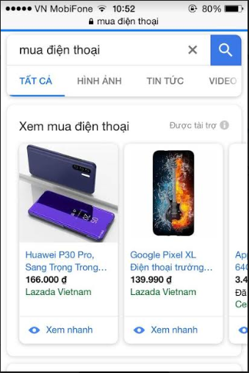

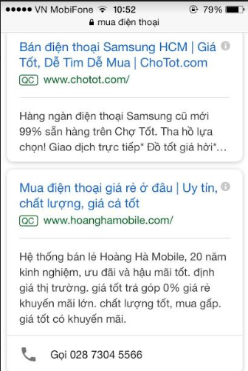

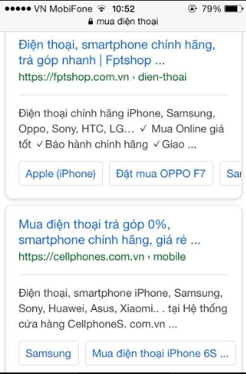

Cho dù là ở trang đầu, nhưng kết quả tìm kiếm đã cho thấy Thế giới di động không phải sự lựa chọn hàng đầu, không thu hút được nhiều người như Lazada, FPT shop và một số trang ở trên khác.

Điều này làm ảnh hưởng đến độ vững chắc trên chiến trường thương mại điện tử của Thế giới di động. Tuy bắt mắt, nhưng không phải đứng nhất, còn có nhiều sự lựa chọn khác tốt hơn.

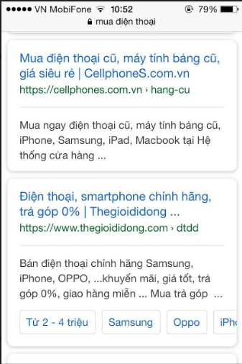

1. Giao diện Web:

Q: Tại sao phải chú ý giao diện web?

A: Vì giao diện web dễ dùng, sẽ thu hút người sử dụng hơn.

Một giao diện web dễ sử dụng, là một giao diện theo đúng yêu cầu và mong muốn của khách hàng. Về điểm này thì Thế giới di động làm khá tốt.

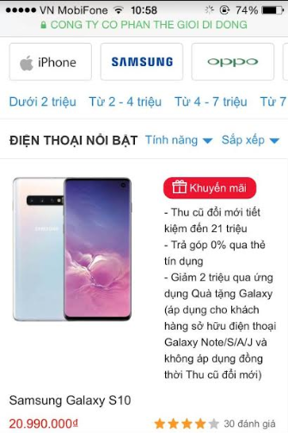

Phân loại từng mục điện thoại, có thêm vấn đề giá cả, tính năng và sắp xếp để dễ tìm kiếm, giúp cho Thế giới di động đứng được một phần ở trên thế giới thương mại điện tử này.

1. Dịch vụ chăm sóc khách hàng:

Q: Dịch vụ chăm sóc khách hàng phải chú ý cái gì?

A: Phản hồi của khách như thế nào, trả lời của bên bán ra sao, đồng thời phải chú ý thái độ.

Trên chiến trường thương mại điện tử hay bất kỳ lĩnh vực kinh doanh nào, nếu các đối thủ đều ngang tay nhau, vậy thì phải chú ý đến dịch vụ chăm sóc khách hàng.

Một dịch vụ chăm sóc khách hàng tốt, căn bản có 50% cơ hội để khách đến cửa hàng lần thứ hai. Mà ở trên web, cũng chính phần phản hồi này sẽ quyết định phần nào việc khách có muốn quay lại hay không.

Thế giới di động có dịch vụ chăm sóc khách hàng, cho dù là qua mạng hay trực tiếp, vẫn tính khá tốt. Điểm này so với một số trang khác, hơn hẳn.

1. Biện pháp giải quyết:

+ Tuân thủ theo đúng những gì đã quy định trong các bộ luật về thương mại điện tử cũng như các bộ luật có liên quan để hạn chế những xung đột hay tranh chấp nội bộ (cũng như bên ngoài) có thể xảy ra.

+ Thường xuyên kiểm tra, đánh giá các hệ thống phục vụ cho mục đích khai thác hết tất cả những tiềm năng mà thương mại điện tử có thể mang lại cho công ty.

+ Hợp tác với các đơn vị hoạt động lâu năm trong lĩnh vực thương mại điện tử ngoài công ty để tìm hiểu sâu hơn về lĩnh vực thương mại điện tử và để có thể thâu tóm công ty đó khi cần thiết.

+ Trong trường hợp đàm phán để hợp tác với các đơn vị hoạt động lâu năm trong lĩnh vực thương mại điện tử khác chưa được như mong muốn thì công ty có thể tuyển dụng các nhân viên (trong và/hoặc ngoài nước) khác có kinh nghiệm trong lĩnh vực thương mại điện tử vào làm việc để có thể làm gia tăng sức cạnh tranh trong lĩnh vực này.